Manual del usuario a fecha de 24-05-2019 :

Pasapalabra:

Registro:

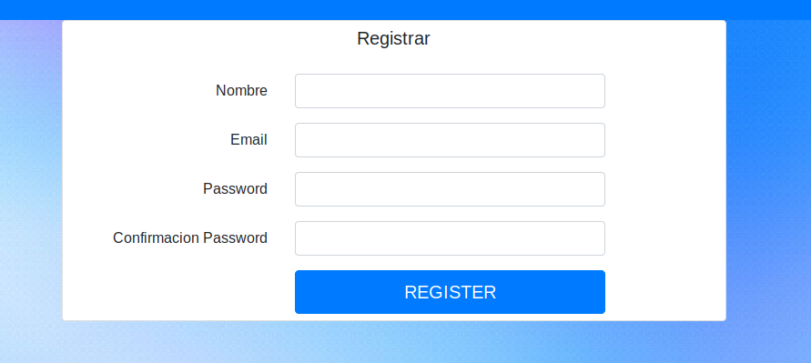

La contraseña tiene que tener un mínimo de 8 caracteres.

El usuario con el correo [admin@gmail.com](mailto:admin@gmail.com) es el usuario administrador y podrá editar las palabras.

Ventana de selección de dificultad:

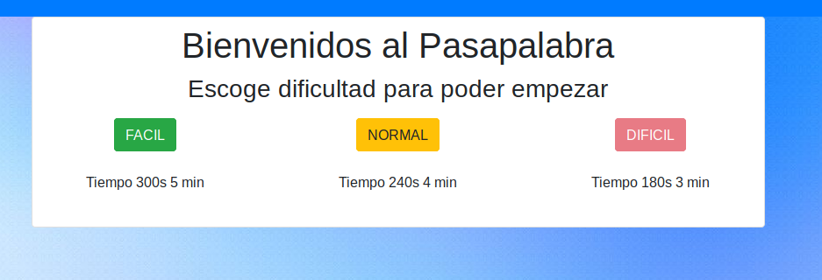

Aquí se debe elegir una dificultad para poder jugar al nivel deseado.

Juego:

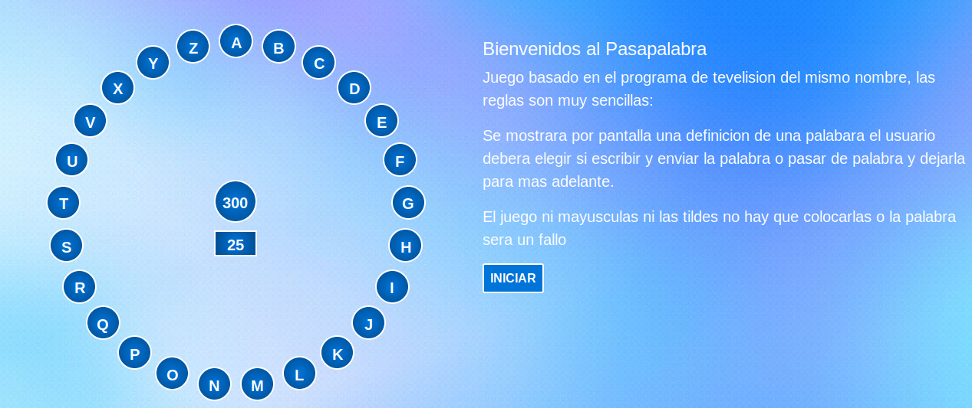Con la dificultad elegida se muestra esta pantalla con las únicas diferencias del contador de los segundos según la dificultad elegida.

Rosco:

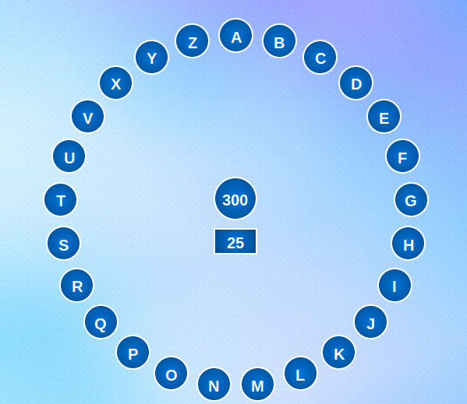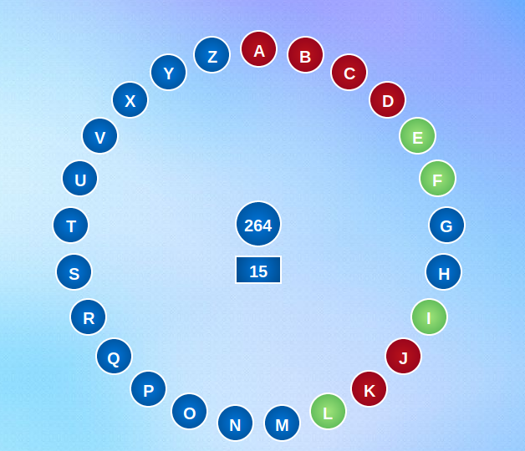

Al jugar las letras cambiaran de color en función de si se ha acertado o fallado.

Controles Usuario:

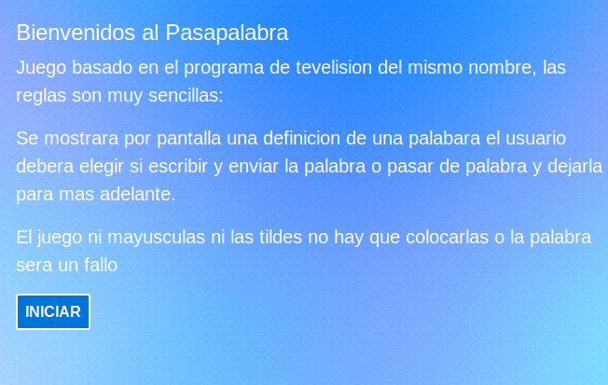

Controles iniciales al seleccionar la dificultad, indican las reglas del juego.

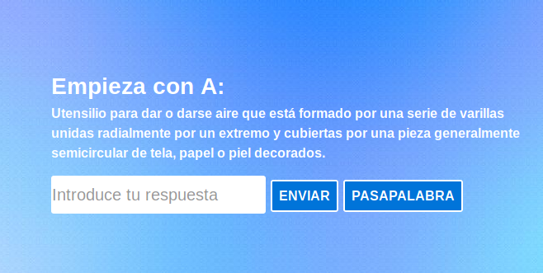

Controles del usuario mientras juega, enviar sirve para comprobar la palabra introducida y modificar el color la palabra en función de si está bien o mal.

El botón de pasapalabra cambia la definición de la palabra.

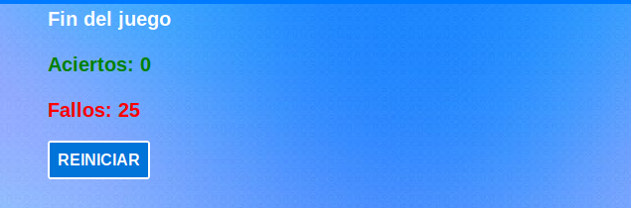

Esta página es al final del juego al presionar el botón reiniciar resteas el contenido del rosco y vuelves a la página inicial con el botón iniciar.

Administración:

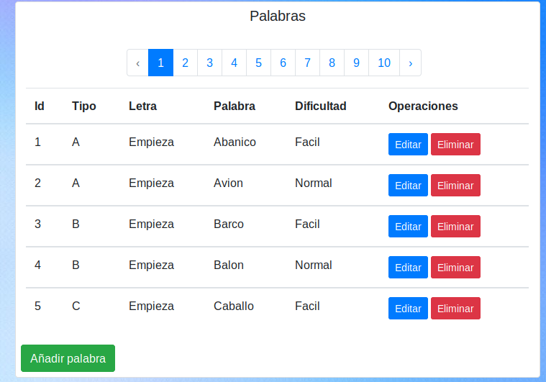

Pagina inicial al entrar como administrador.

Controles:

\*1: Elimina la palabra de la base de datos.

\*1

\*2

\*3

\*4

\*2: Abre la ventana de edición de la palabra seleccionada.

\*3: Paginado de las palabras de la base de datos.

\*4: Abre la ventana de insertar una palabra en la base de datos.

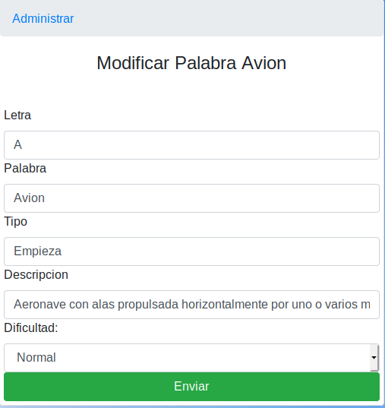Ventanas de insertar y editar:

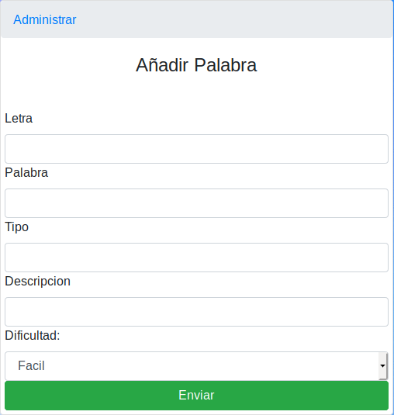

Ventanas para poder añadir y editar palabras.